
Ripartizione Human CHAT

Versione Documento | 1.1
Data apertura scheda | 12/08/25

1. INTRODUZIONE E SCOPO

1.1 SCOPO DEL DOCUMENTO

L'esigenza nasce dall'inserimento di ulteriore/i provider nella gestione della human chat su Boost.AI.
Attualmente a gestire la human chat sono solamente CIA e C2N, ma in un prossimo futuro è possibile che la gestione possa essere assegnata anche a Konecta.

2. ANALISI DEI REQUISITI

2.1 DESCRIZIONE REQUISITI

Il modello attuale prevede che le chat richiedenti il trasferimento della conversazione ad operatore (human chat), siano gestite per Sala, per cui, un cliente viene gestito da una determinata Sala nel momento in cui il prodotto principale di appartenenza del cliente è assegnato alla specifica Sala.
Quindi ad ogni SALA sono assegnati un elenco specifico di Prodotti.

Servirebbe invece un modello in cui la gestione di un prodotto avviene per attribuzione in %:
- La Sala di appartenenza della chat viene stabilita e assegnata al nuovo prodotto con anticipo di qualche giorno (es .3 gg lavorativi) rispetto a quando verrà caricato e rilasciato in chat il nuovo prodotto: questo permetterà alla Programmazione di stabilire e distribuire i carichi delle chat avvisando le Sale coinvolte nella gestione.
- Qualora la ripartizione, per errore o mancanza di tempo utile, non avvenga, di default la human chat verrà assegnata a tutte le Sale attive sul prodotto, con la percentuale equamente distribuita (Esempio: CIA/C2N/konecta-> non attiva sul prodotto/50/50).
- Seguendo la ripartizione impostata, nel caso in cui la chat venga assegnata ad una Sala con operatori in quel momento non attivi, anche se altre sale sarebbero in grado di gestire la chat (per disponibilità di operatori attivi), quest'ultima non riuscirà ad andare ad operatore per "Operatori non disponibili".
- La ripartizione deve essere governabile dalla Programmazione Operativa e la modifica assegnata deve essere recepita simultaneamente dal sistema.
Rispetto a quest’ultimo punto ci immaginiamo un pannello, ad utilizzo esclusivo della Programmazione Operativa, nel quale, per ogni singolo prodotto, sia presente un menu a tendina che renda possibile inserire le Sale attive e le Sale non attive e per quelle attive la PO possa governare anche le % di ripartizione (in multipli di 10) per assegnare le human chat su ogni singola Sala che prevede quindi la gestione del prodotto.
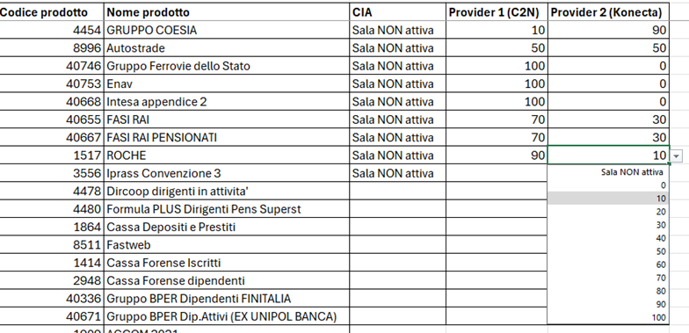

Dovranno permanere gli attuali requisiti del trasferimento.
REPORTISTICA Business Object
Anche l’altro provider (Konecta) dovrà avere un report, come quello attualmente in uso da C2N, con tutti i dati relativi alle chat di loro competenza.

AGGIORNAMENTI INSERITI IN DATA 13/02/2026

A seguito dei test eseguiti in data 30/01/2026 si stabilisce quanto segue:
- La ripartizione delle chat deve avvenire subito dopo la chatbot, a monte, quando il cliente richiede il supporto da umano.
- In questo momento quindi Il sistema interroga le % di ripartizione impostate e ripartisce la chat basandosi sulle chat INVIATE, non come avviene con la regola impostata al momento dei test (30/01) che conta la % di ripartizione sulle chat gestite/accettate da umano.
La logica richiesta permette di essere puntuali nei forecast condivisi con i rispettivi enti gestori.
Quindi la chat va instradata ad un fornitore seguendo la % di ripartizione a monte, subito dopo il chatbot ed a prescindere dall’esito che la chat avrà; quindi viene conteggiata comunque come chat ripartita al fornitore “X” anche se questo poi non risponde oppure non ha operatori disponibili.

Nell’incontro del 10/02 abbiamo anche puntualizzato quanto segue:

Vista la logica che prevederà il conteggio delle chat evase sulla base delle ID Conversation, per evitare di contare su due provider diversi la stessa ID Conv è necessario impostare nel sistema della ripartizione chat quanto segue:

- Se il cliente richiede un nuovo contatto chat con operatore, il sistema, subito dopo il chatbot, deve verificare l’ID Conversation e se trova uno stesso ID Conversation precedentemente assegnato al fornitore/ente gestore “X” deve riassegnare la chat a questo.
Il conteggio delle ripartizioni dovrà quindi considerare tale chat assegnata e dovrà riequilibrare con la successiva chat la % di ripartizione, qualora questa chat (riassegnata per via dello stesso ID Conv allo stesso fornitore) abbia spostato la % impostata.

A tal proposito lascio una specifica sul refresh della Conversation ID (ricevuta da Vincenzo Sancinito Spito)

La Conversation ID si crea automaticamente all'avvio di una chat, per cui non è possibile settarlo manualmente.
Nell'esempio:
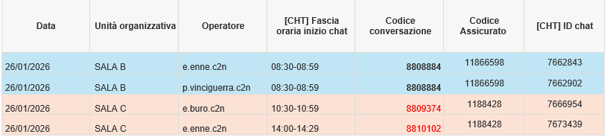
Il codice_assicurato 11866598 ha richiesto il passaggio ad operatore nella stessa chat 2 volte (la prima volta non è riuscito a parlare con un operatore).
Mentre il codice_assicurato 1188428 ha richiesto il passaggio ad operatore in una chat (mattina). Poi è entrato nuovamente in area riservata (pomeriggio), ha avviato nuovamente il chatbot e ha richiesto di nuovo un passaggio ad operatore.
La differenza sta nei tempi.
Mettiamoci nel caso in cui un utente effettua:
- Login
- Conversazione con chatbot/operatore
- Logout
- Login
- Conversazione con chatbot/operatore
- Logout
L'assicurato 11866598 ha effettuato entrambe le richieste di passaggio ad operatore nel punto 2.
L'assicurato 1188428 ha effettuato invece una richiesta nel punto 2 e una richiesta nel punto 5.

Il Chatbot ha attiva una funzionalità (Remember conversations) che permette di "ricordare" tutta la cronologia della conversazione (lasciando dunque lo stesso Conversation ID), quando l'utente chiude la chat/chiude il browser, per un dato tempo, attualmente settato in 1h (ci sono delle eccezioni quando si agisce in modalità incognito, ma in linea di massima è così).
Quindi se l'assicurato 11866598 avesse effettuato le due richieste, una nel punto 2 e una nel punto 5, a distanza < di 1h, il codice conversazione sarebbe rimasto comunque lo stesso.
Diverso il caso dell'assicurato 1188428 per cui è passato tanto tempo da generare un nuovo Conversation ID.

